КВН на тему: «первая медицинская помощь».
(проведённый в 7а,б кл, 2005-2006 уч. год, в день ГО, учитель Войтюк Н.В., Левашкина В.А.)
Цель:
1) научить детей быстро действовать при оказании первой медицинской помощи
2) развивать умение в перевязывании, в наложении жгута, в остановке кровотечения
3) воспитывать сострадание, заботу о друге

КВН проводится для двух команд по 5 человек.
План.
I Орг. момент
II Проведение КВН:
-выступление ведущего
-выступление школьного мед. работника
Конкурсы:
1. Название, девиз
2. Умение наложить жгут по 2 человека из команды
3. Задание командам:
Как остановить носовое кровотечение
Как остановить кровотечение раны руки
4. Умение наложить повязку на локтевом суставе
5. Задание командам:
Помощь при солнечном ударе
Помощь при обмороке

III Заключительный этап
выступление жюри об итогах

Конспект.
I Орг. момент
В жизни очень часто каждому человеку приходиться оказывать первую
медицинскую помощь. Сегодня мы вспомним основные приёмы оказания первой
медицинской помощи.

II Выступление мед. работника
Каждый человек должен уметь наложить жгут, в том случае, если у пострадавшего сильное кровотечение, оказать первую медицинскую помощь, повязку на локтевом суставе.
(Учёба мед. работником учащихся)

III Проведение КВН:

Конкурсы:
1.Название, девиз
Каждая команда придумывает название и девиз по данной теме.
2. Умение наложить жгут по 2 человека из команды
3. Задание командам:
Как остановить носовое кровотечение
Как остановить кровотечение раны руки
4. Умение наложить повязку на локтевом суставе
5. Задание командам:
Помощь при солнечном ударе
Помощь при обмороке

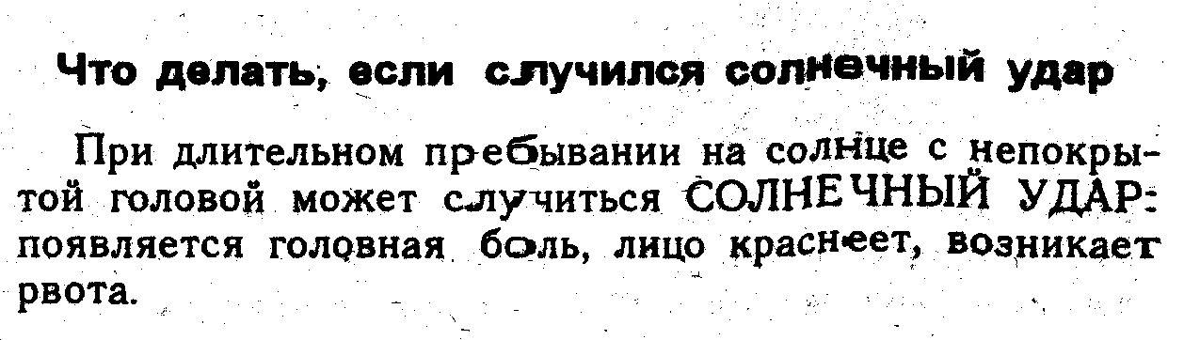
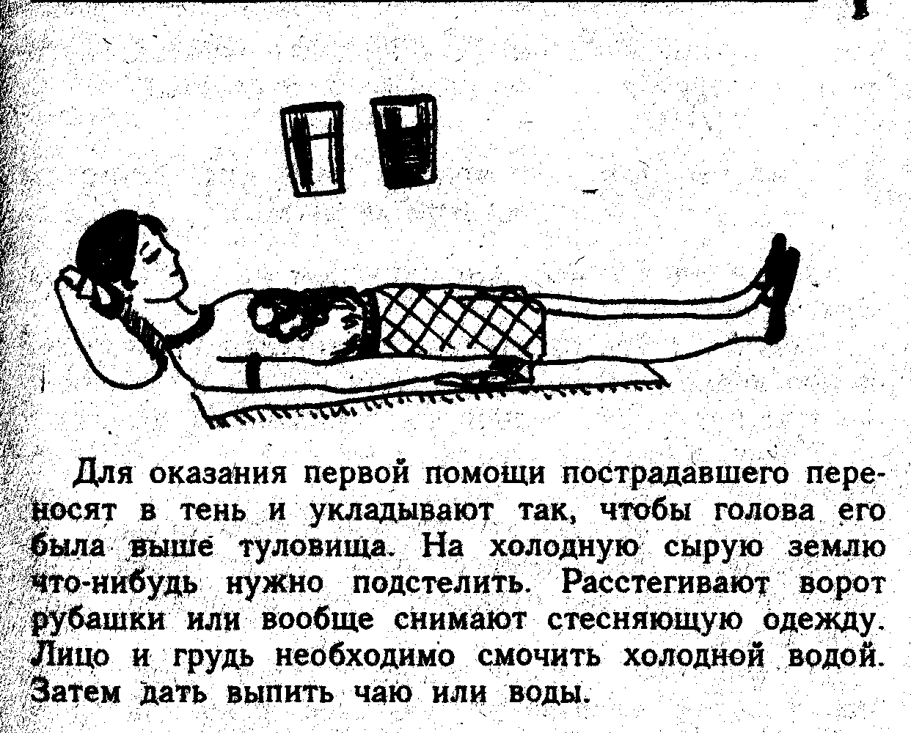
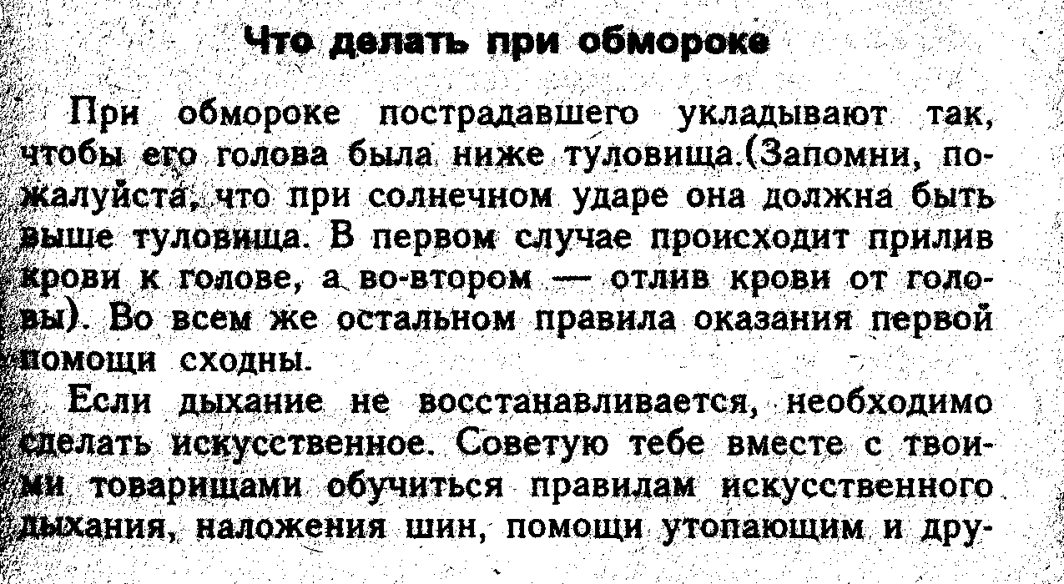

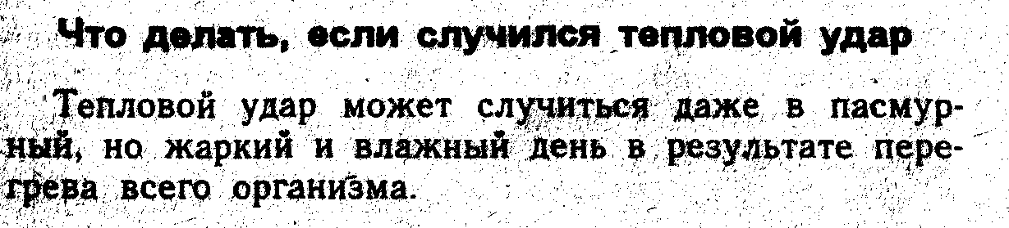

IV Подведение итогов жюри

